ГУАП

КАФЕДРА № 42

ОТЧЕТ   
ЗАЩИЩЕН С ОЦЕНКОЙ

ПРЕПОДАВАТЕЛЬ

|  |  |  |  |  |  |
| --- | --- | --- | --- | --- | --- |
| ассистент |  |  | |  | Д. Д. Савельева |
| должность, уч. степень, звание |  | | подпись, дата |  | инициалы, фамилия |

|  |
| --- |
| ОТЧЕТ О ЛАБОРАТОРНОЙ РАБОТЕ № 7 |
| ПОСТРОЕНИЕ ДИАГРАММ БИЗНЕС-ПРОЦЕССОВ В BPMN |
| по курсу: |
| АРХИТЕКТУРА ИНФОРМАЦИОННЫХ СИСТЕМ |
|  |

РАБОТУ ВЫПОЛНИЛ

|  |  |  |  |  |  |
| --- | --- | --- | --- | --- | --- |
| СТУДЕНТ гр. № | 4326 |  |  |  | Г. С. Томчук |
|  |  |  | подпись, дата |  | инициалы, фамилия |

Санкт-Петербург 2025

1. Цель выполнения работы и номер варианта

Цель работы: получить навыки описания диаграмм бизнес-процессов с помощью нотации BPMN.

Работа была выполнена по варианту № 19.

1. Краткое описание задания

В дизайнере построить модель бизнес-процесса, используя все рассмотренные в методических указаниях типы элементов BPMN.

Бизнес-процесс устанавливает порядок составления претензий в адрес сторонних организаций, включает в себя согласование, подпись и регистрацию документа перед отправкой контрагенту. Сотрудник запускает процесс подготовки претензии, прикрепляя документ (может вложить файл или выполнить сканирование документа), заполняя/редактируя сведения по документу. Система по умолчанию определит руководителя сотрудника, запустившего процесс. Список дополнительно согласующих лиц и сотрудника, подписывающего документ, инициатор указывает самостоятельно. Сформированную претензию согласовывает непосредственный руководитель сотрудника, подготовившего документ. После этого претензия отправляется на утверждение лицам, указанным в качестве согласующих. Пройдя все этапы согласования, документ поступает на подпись к ответственному лицу, затем уходит на регистрацию документа. Подготовленная претензия отправляется контрагенту.

1. Модель бизнес-процесса

На рис. 1 изображена получившаяся в результате работы диаграмма.

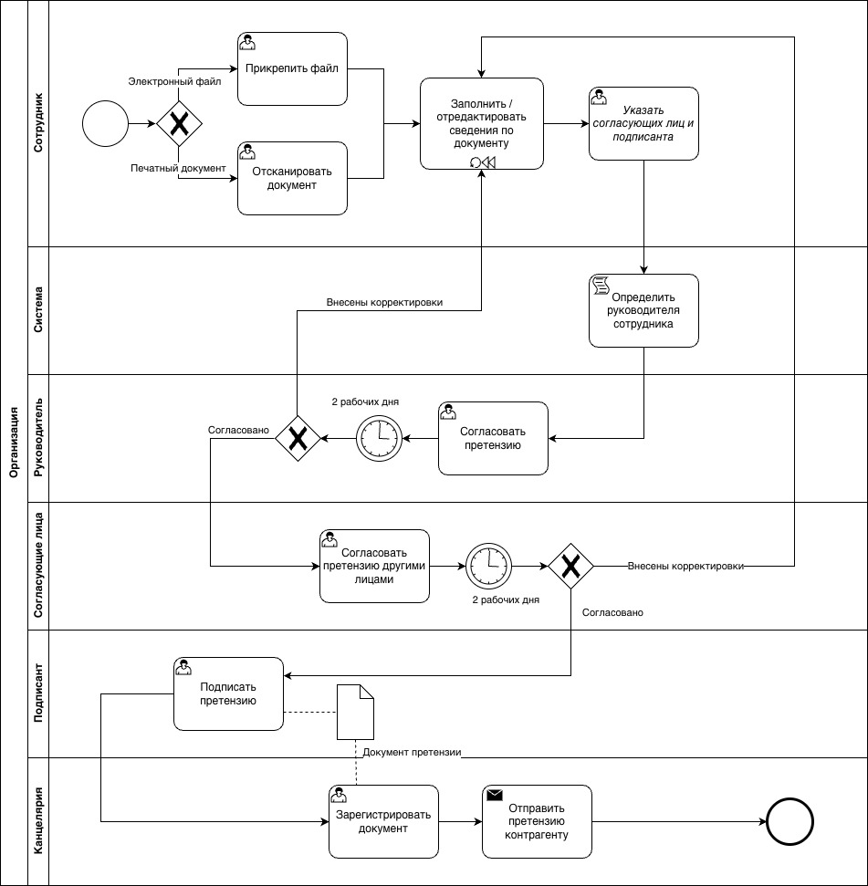

Рисунок – Бизнес-модель процесса подачи претензии

1. Алгоритм выполнения бизнес-процесса в соответствии с моделью
2. Сотрудник инициирует процесс, прикрепляя документ (вложением или сканированием) и заполняя сведения.
3. Система автоматически определяет руководителя сотрудника. Инициатор вручную указывает дополнительных согласующих и подписанта.
4. Документ проходит согласование с руководителем.
5. Затем претензия отправляется на согласование с другими указанными лицами.
6. После успешного согласования документ поступает на подпись к ответственному лицу.
7. Подписанный документ регистрируется.
8. Зарегистрированная претензия отправляется контрагенту, процесс завершается.
9. Вывод

В рамках данной работы была построена диаграмма бизнес-процесса «Подготовка и отсылка претензии» в нотации BPMN. Были использованы все ключевые элементы BPMN 2.0: действия, события, шлюзы, дорожки (зоны ответственности), данные. Процесс разделён на последовательные этапы: подготовка документа, согласование, подписание, регистрация и отправка. Такая модель позволяет наглядно отразить все шаги взаимодействия между участниками процесса и автоматизировать последовательность выполнения действий, что способствует повышению прозрачности и эффективности документооборота.